**EMPRESA SOCIAL ELEGIDA: Amica**

Especifica a continuación nombre, objetivo y actividad principal de la “Empresa”

El nombre es Amica. Amica es una Asociación sin ánimo de lucro constituida en 1984, cuyo propósitos son descubrir las capacidades de cada persona cuando la discapacidad aparece en nuestra vida, y crear oportunidades para la diversidad humana.

**¿Cómo es por su tamaño? Micro, pequeña, mediana o grande**

Se trata de una empresa grande ya que cuenta con más de 300 trabajadores.

**¿Y por su actividad económica? Primario, secundario, terciario**

Se trata del sector terciario ya que este sector engloba actividades relacionadas con la prestación de servicios.

**¿Y por su función básica? Servicios producción**

Se clasifica en la categoría de servicios.

**¿Qué ámbito geográfico tiene?**

Tiene ámbito geográfico regional porque se utiliza en Cantabria. Sus sedes sociales y centros son:

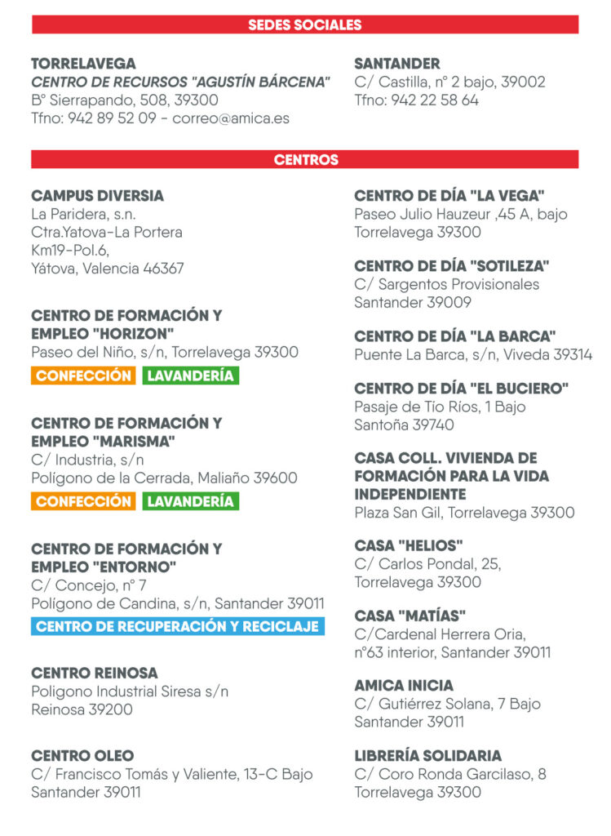

**¿Cuáles son las personas beneficiarias de la empresa?**

Amica está formada por familiares, personas con discapacidad y profesionales. Representa un modelo de gestión directa y participación de las personas interesadas.

**FORMA JURÍDICA DE LA EMPRESA SOCIAL**

**Nombre:**

Asociación

**¿Sabes el número de socios?:**

A 31 diciembre de 2020: 1176 socios

**Capital mínimo a aportar:**

No se requiere un capital mínimo para la constitución de la asociación, ni se dan reglas particulares sobre su estructura financiera.

**Responsabilidad que tiene la forma jurídica:**

Las asociaciones sociales, ya sean ONG, clubes o grupos comunitarios, asumen diversas responsabilidades para contribuir al bienestar de la sociedad. Esto implica definir y cumplir con sus objetivos, gestionar de manera ética y transparente los recursos financieros, fomentar la participación ciudadana y abogar por los derechos e intereses de la comunidad. Además, deben rendir cuentas a sus miembros y la sociedad en general, promover la colaboración con otras organizaciones, y trabajar hacia el desarrollo sostenible y la mejora de la calidad de vida en la comunidad. Estas responsabilidades, buscan asegurar que las asociaciones sociales impacten de manera positiva en su entorno y cumplan con su compromiso de servicio a la sociedad.

**Órganos de gestión de la Empresa social:**

Los órganos de gestión de Amica son:

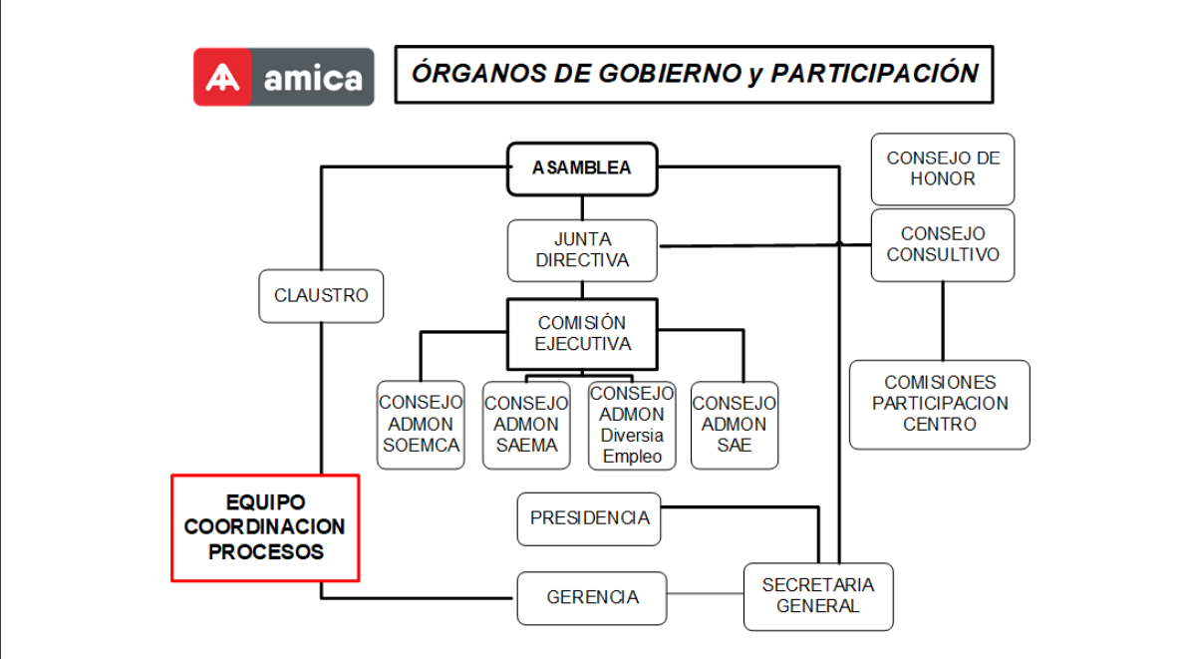

**Régimen Fiscal afectado a la forma jurídica:**

En España, las asociaciones sociales están exentas del Impuesto sobre Sociedades y del IVA, siempre que sus ingresos se destinen totalmente a cumplir sus fines estatutarios. Las donaciones a estas asociaciones están exentas de tributación, y quienes realizan donaciones pueden beneficiarse de deducciones fiscales. Es importante cumplir con las obligaciones de declaración y limitar las actividades lucrativas para mantener el estatus sin fines de lucro.

**FINANCIACIÓN**

**Forma o formas que tiene de financiación**

Amica, siendo una empresa asociada a una organización social, obtiene ingresos principalmente a través de la ayuda de personas y empresas que comparten sus objetivos de apoyar causas sociales. Recibe donaciones y subvenciones que son fundamentales para llevar a cabo proyectos y programas. También organiza eventos divertidos y benéficos para recaudar fondos, donde la gente puede contribuir mientras participa en actividades entretenidas. Es esencial que todo el dinero ganado se utilice para el bienestar social, cumpliendo así con el propósito principal de la asociación.